THEORIE FOTOGRAFIE
BEGRIPPENLIJST
CAMERATECHNIEK

Lens / objectief Een objectief is ander woord voor de lens van en camera. Om ervoor te zorgen dat er genoeg licht de camera binnenkomt én het beeld scherp wordt, heb je een lens nodig die het licht bundelt en afbeeld op de beeldsensor van je camera.

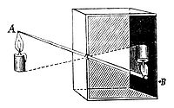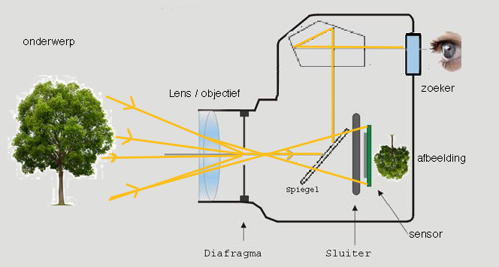

Soorten lenzen
Groothoeklens
Een groothoeklens heeft een grote beeldhoek. Deze objectieven worden vaak gebruikt om in kleine ruimten toch zoveel mogelijk van het interieur zichtbaar te maken (uitzoomen).

Standaardlens Een standaardlens heeft een brandpunt van 50 mm. Dit is ongeveer gelijk aan wat we normaal met onze ogen kunnen zien.

Telelens Een telelens wordt vaak gebruikt om onderwerpen die ver weg zijn, groter af te beelden (inzoomen).
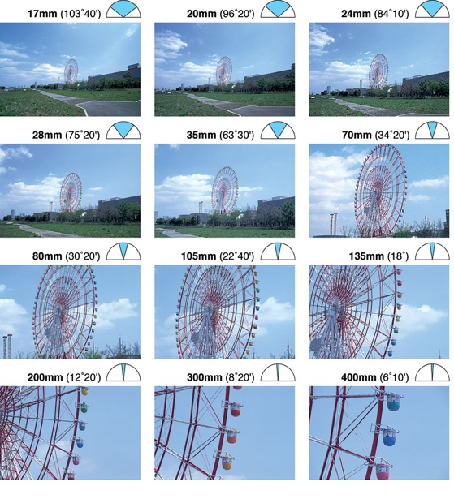
Beeldhoek De beeldhoek is een maat voor het deel van de wereld dat op het beeld terechtkomt: bij een hoek van 180° komt de helft van de wereld in beeld. De beeldhoek wordt uitgedrukt in graden. Een telelens heeft een kleine beeldhoek. Een groothoeklens heef een grote beeldhoek.

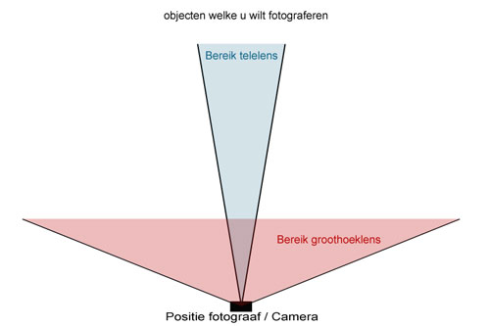

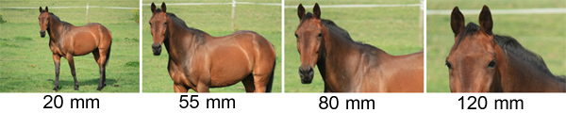

GROOTHOEKLENS TELELENS

Brandpuntsafstand Het punt waarop alle lichtstralen die door de lens naar binnen komen, worden gebundeld of samenkomen, noemen we de brandpuntsafstand.

Dit is ook de afstand waarop je met een vergrootglas/lens een gat in een papiertje kan branden met zonlicht.

De brandpuntsafstand bepaalt het type lens. Bijvoorbeeld: een telelens is lang, bijvoorbeeld 400mm.

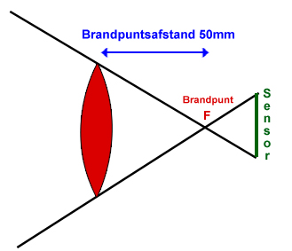

Autofocus (AF) Autofocus is een automatische scherpstelfunctie van het objectief. Een sensor in de camera registreert op welke afstand het te fotograferen object zich van de camera bevindt, waarna het objectief automatisch scherp wordt gesteld.

Manual focus (MF) De M-stand is de stand waarmee je handmatig scherpstelt. Dit doe je door handmatig aan de lensring te draaien terwijl je door de zoeker naar je onderwerp kijkt.

Geheugenkaart Op de geheugenkaart (geheugendrager / opslag) van je digitale camera worden alle digitale gegevens van je afbeeldingen opgeslagen. Deze kaarten worden ook wel CF- kaart of SD- kaart genoemd.

Resolutie Resolutie is een term die wordt gebruikt om het aantal gebruikte pixels te beschrijven. Hoe hoger het aantal pixels, hoe hoger de kwaliteit van de opname.

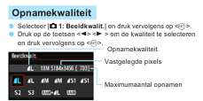

Hieronder zie je helemaal links 1 pixel en helemaal rechts 100x100 pixels.
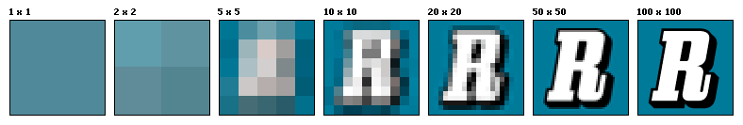

Printresolutie Een fotoprint, print je op resolutie 300 pixels/inch.

Internetresolutie Voor internetpublicaties gebruik je een resolutie van 72 pixels/inch. Dit is voldoende om het beeld goed weer te geven, en kwalitatief te laag om een goede print van te maken.

Afbeeldingsgrootte In Adobe Photoshop stel je de afbeeldingsgrootte van je foto in door te klikken op ‘afbeelding’ + ‘afbeeldingsgrootte’. Je ziet hier de oorspronkelijke grootte van je foto in pixels staan (in dit geval 552 x 800 pixels. De resolutie is 72 pixels/inch.

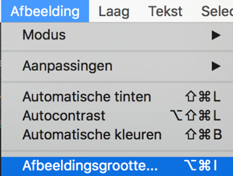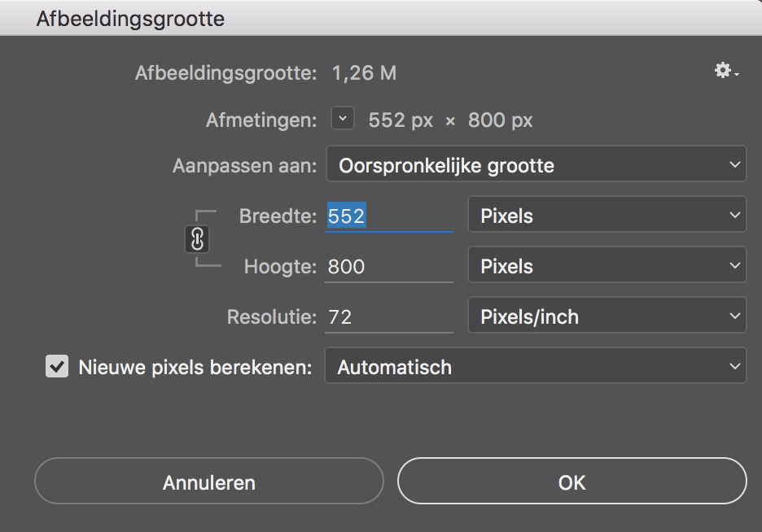

Maximale printgrootte Als je wilt weten hoe groot jouw foto maximaal te printen is (300 pixels/inch), klik dan in Adobe Photoshop op; ‘afbeelding’ ‘afbeeldingsgrootte’ en zet het vinkje bij ‘nieuwe pixels berekenen’ uit. Je zit in dit geval dat je een origineel formaat hebt van 19,47 cm bij 28,22 cm met een resolutie van 72 pixels/inch. Vul nu bij de resolutie 300 pixels/inch in, en je ziet hoe groot je jouw foto maximaal kan printen voor publicaties. In dit geval blijkt dat 4,67 cm x 6,77 cm te zijn! Deze afbeelding heeft dus een te lage resolutie voor een scherpe print op A4- formaat!!

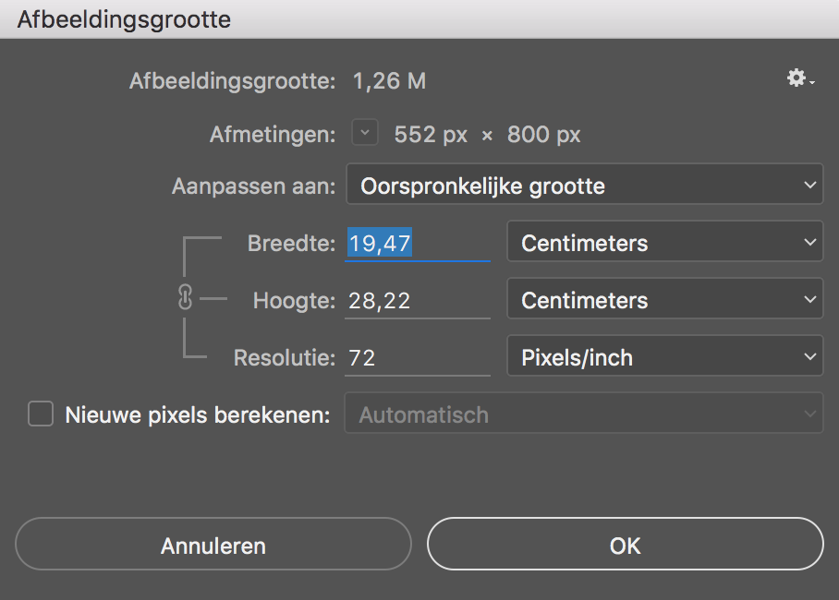 internetresolutie

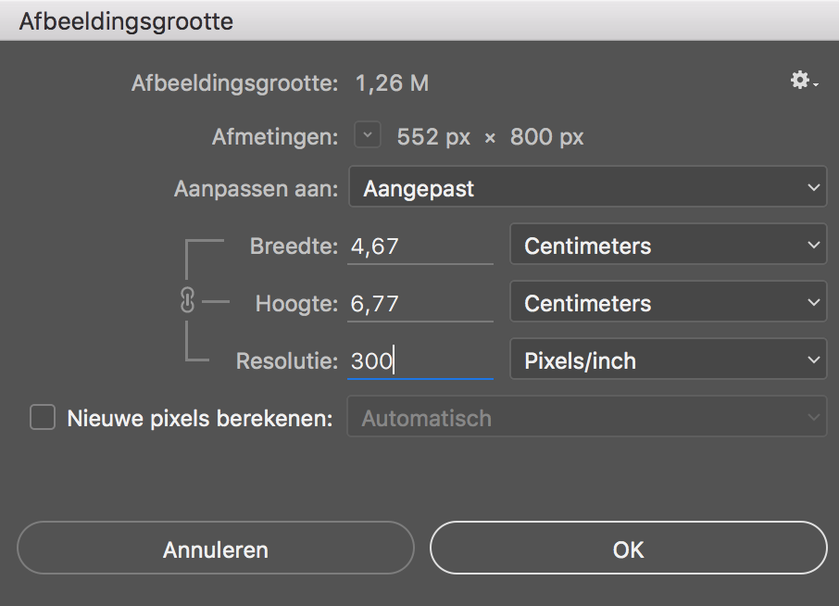 printresolutie

Diafragma Het diafragma geeft de grootte aan van de opening in het objectief waar het licht doorheen valt. Diafragmawaarden worden uitgedrukt in getallen. Een klein diafragma (kleine opening) heeft een groot getal (F22 is bijvoorbeeld niet groter dan een speldenknop), terwijl een groot diafragma (grote opening) aangeduid wordt met een klein getal (F2.8 bijvoorbeeld).

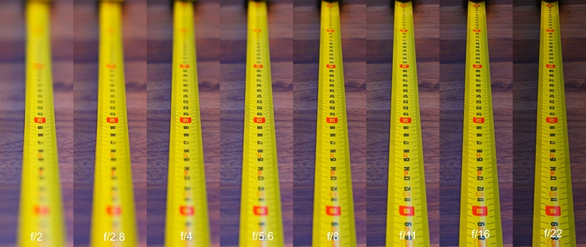

f/2 weinig scherptediepte
f/22 veel scherptediepte

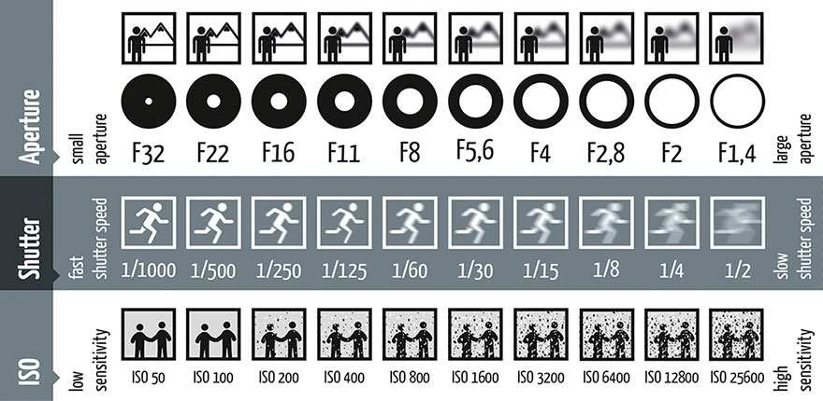

Sluitertijd De sluitertijd staat voor de duur van de opening van de sluiter om een opname te maken. Een korte sluitertijd betekent dat de sluiter slechts kort open is (bijv. s 1/2000 seconde). Een lange sluitertijd betekent dat de sluiter ‘lang’ open is (bijv. s 1/10 seconde). De sluitertijd en het diafragma bepalen de hoeveelheid licht die door de lens naar binnen komt.

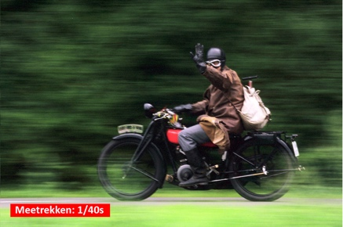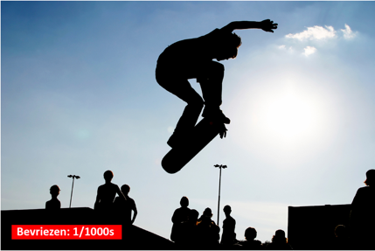
lange sluitertijd korte sluitertijd
meetrekken bevriezen
bewegingsonscherpte

ISO- waarde De filmgevoeligheid is een waarde die de mate van gevoeligheid voor licht van de film aangeeft. Hoe hoger de ISO-waarde, hoe gevoeliger de film. De ISO- waarde is een getal dat de lichtgevoeligheid van de sensor aangeeft.

Hoe hoger de ISO- waarde, hoe hoger de lichtgevoeligheid en des te minder licht er nodig is voor het maken van een foto. Een hoge ISO- waarde is daardoor geschikt voor het maken van foto’s als er weinig licht is.

Een nadeel van een hoge ISO- waarde is dat er ruis in de foto ontstaat naarmate de ISO- waarde hoger wordt.

Ruis Met ruis bedoelen we dat de pixels op de foto zichtbaar worden en zorgen voor een korrelig effect. Dit doet afbreuk aan de afbeeldingskwaliteit.

Op de afbeelding hieronder zie je dat er steeds meer ‘ruis’ in de afbeelding te zien is naarmate de ISO- waarde hoger wordt.

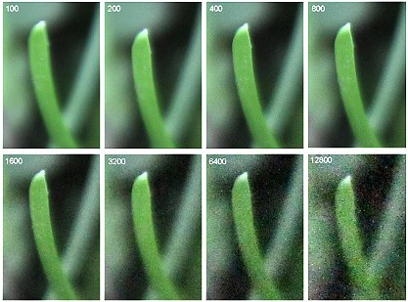

Belichtingsdriehoek Je kan de hoeveelheid licht die de camera binnenkomt beïnvloeden door:
- de sluitertijd aan te passen
- het diafragma aan te passen
- de iso- waarde aan te passen

Deze drie camera- instellingen staan in verband met elkaar en noemen we daarom de belichtingsdriehoek. Verdubbel je één van de waarden uit de belichtingsdriehoek, dan moet je een andere waarde halveren om de hoeveelheid licht die je camera in komt, gelijk te houden.

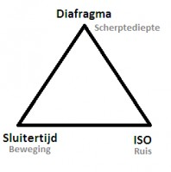

Witbalans Dit is een kleurcorrectie in de camera. De zon, gloeilampen, TL- verlichting, halogeenlampen en veel andere lichtbronnen geven voor ons gevoel allemaal wit licht.

In werkelijkheid zit er wel verschil in de kleur van het licht van verschillende lichtbronnen. Verschillen die het menselijk oog niet waarneemt maar die een digitale camera wel ‘ziet’. Dit kan leiden tot een kleurzweem op je foto’s. Om dit te voorkomen kan op de meeste digitale camera’s de witbalans ingesteld worden.
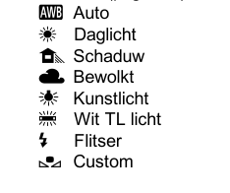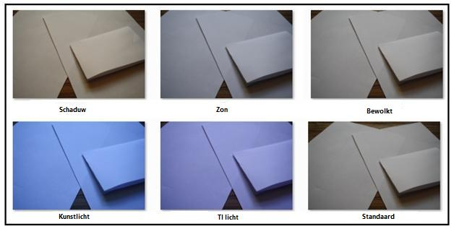
Camerasoorten (digitaal)

Compact camera De compact camera was eigenlijk bedoeld voor mensen die geen ‘gezeur’ aan hun hoofd wilden met diafragma’s en sluitertijden. Je hoeft alleen op de knop te drukken en de rest gaat vanzelf. De term ‘compact’ heeft deze camera gekregen omdat hij klein, licht en makkelijk om mee te nemen is. Het objectief / de lens van deze camera kan niet verwisseld worden. Een nadeel is, dat je niet door de lens naar het onderwerp kunt kijken. De zoeker van een compact camera bevindt zich namelijk naast of boven de lens. Wat je ziet door de zoeker en wat je uiteindelijk op je afbeelding ziet, verschilt hierdoor.
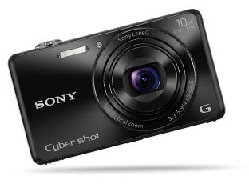compact camera

Nadelen
- alle instellingen worden door de camera geregeld ( je hebt zelf weinig invloed op het resultaat).
- de lens kan niet verwisseld worden.
- afwijking tussen wat je door de zoeker ziet en je uiteindelijke foto

Systeemcamera Een systeemcamera wordt vaak gezien als de stap tussen een compact-camera en een spiegelreflexcamera. Bij een systeemcamera kun je net als bij een spiegelreflex wisselen van objectieven (lenzen), dat is een voordeel ten opzichte van de compact camera.

Er zit echter geen spiegel in zoals bij een spiegelreflex. Hierdoor kun je niet door de lens naar het onderwerp kijken. De zoeker bevindt zich naast of boven de lens. Wat je ziet door de kijker en wat je uiteindelijk op je afbeelding ziet, verschilt hierdoor. Door het ontbreken van de spiegel is een systeemcamera vaak kleiner en lichter dan een spiegelreflex.
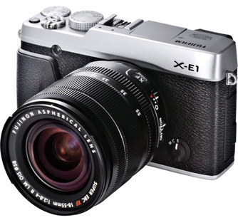 systeem camera
Spiegelreflexcamera Een spiegelreflexcamera heeft zeer uitgebreide bedieningsmogelijkheden, hierdoor kan je zelf het resultaat bepalen door alles handmatig in te stellen (sluitertijd, diafragma, iso- waarde enz). Ook kunnen er andere objectieven op gemonteerd worden. Omdat bij dit type camera met behulp van een reflexspiegel door de lens naar het onderwerp wordt gekeken, kun je heel nauwkeurig bepalen wat er in beeld komt. Wat je door de zoeker ziet, is precies wat je op je afbeelding zult zien.
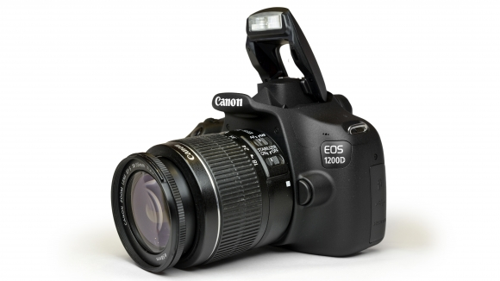spiegelreflex camera

Vergelijken
Spiegelreflexcamera | Compact / systeemcamera
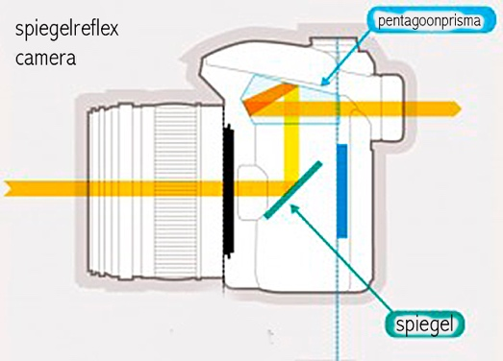 | 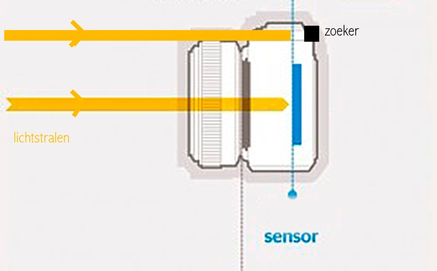
Voordeel  Omdat bij dit type camera met behulp van een (reflex) spiegel door de lens naar het onderwerp wordt gekeken, kun je heel nauwkeurig bepalen wat er in beeld komt. Wat je door de zoeker ziet, is precies wat je op je afbeelding zult zien. | Nadeel:  Je kan niet door de lens naar het onderwerp kijken. De zoeker van een compact- en systeem camera bevindt zich namelijk naast of boven de lens. Wat je ziet door de zoeker en wat je uiteindelijk op je afbeelding ziet, verschilt hierdoor.
Voordeel:  Alle instellingen zelf bepalen en daarmee het resultaat | Nadeel:  De camera regelt de instellingen, de camera bepaalt het resultaat.
Voordeel:  Lenzen zijn te verwisselen en de afbeeldingskwaliteit is veel hoger (resolutie). | Nadeel compact camera:  Lenzen zijn niet te wisselen  Nadeel:  Lagere afbeeldingskwaliteit (resolutie)
Nadeel: groot, zwaar, valt op | Voordeel: klein, handzaam, handig voor straatfotografie als je ongemerkt foto’s wilt maken.
Accu en oplader In je spiegelreflexcamera zit een accu, deze is verwisselbaar en oplaadbaar in de daarvoor bestemde oplader. Een rood indicatielampje geeft aan dat de accu wordt opgeladen, een groen lampje dat de accu volledig opgeladen is. De meeste fotografen hebben meerdere accu’s zodat ze foto’s kunnen blijven maken met de reserve als de andere leeg is.
